Sorin Marcel Émile - 22 ans
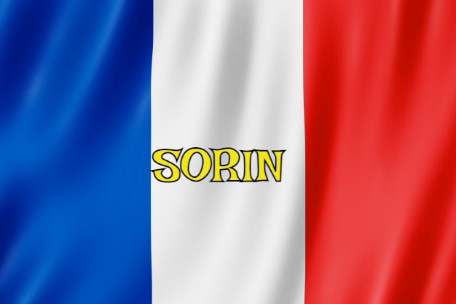
Lieu & date de naissance : Commercy, Meuse, France, le 27-04-1922

Profession : Mécanicien automobile

Domicile : adresse de faux papier = 29, Rue de la Halle - 6762 St Mard
Adresse réelle = 27, Rue du Vauze – 54440 Herserange (Meurthe-et-Moselle)

Arrestation le : 04-04-1944

Procès le : 12-05-1944 par le deutsches kriegsgericht siégeant in Arlon.

Condamnation à mort : 12-05-1944

Lieu & date de décès : fusillé à la Citadelle de Liège le mercredi 07-06-1944 à 17h00 avec Gaspard Robert, Noël Fernand et Lafontaine Jules

Motif de l'exécution :

Inhumation : Première inhumation: Enclos des Fusillés de la Citadelle de Liège.
Rapatrié en France au cimetière de Herserange, rue du Coteau en face du numéro 24 - Le 12-12-1946.

Infos : Résistant P.A. depuis Octobre 1943
Son nom est mentionné sur le monument aux morts de Herserange, Meurthe-et-Moselle

Il fut homologué déporté interné de la Résistance (DIR).
On trouve une croix commémorative à son nom dans l'enclos des fusillés de la Citadelle de Liège - G27- 1472

Nom de guerre

Conjoint : TURQUIN Évelyne

Autopsie : 4 balles région cardiaque – 1 sternum

Dossier allemand n° 3364

